DECLARACIÓN DEL EQUIPO DEL PROYECTO
1. Nombre del proyecto
Sistema de Generación Óptima de Horarios Académicos en Entornos de Currículo Flexible
2. Visión del proyecto
Para instituciones universitarias que buscan optimizar su gestión académica, el Sistema de Generación Automatizada de Horarios es una herramienta web que automatiza y valida la planificación de horarios. A diferencia de los procesos manuales actuales, el sistema aplica restricciones académicas, reduce conflictos y ofrece resultados consistentes y equitativos de forma eficiente.
3. Objetivo del equipo
Trabajar de forma colaborativa, iterativa y orientada al valor para desarrollar y entregar el Producto Mínimo Viable (PMV) del sistema de generación de horarios académicos, garantizando la validez funcional de la solución dentro del tiempo y recursos disponibles.
4. Miembros del equipo y roles

Apellidos y Nombres | Rol | Responsabilidades clave
Tapia De La Cruz Jhann Pier | Gerente de Proyecto | Planificación del proyecto, coordinación del equipo, gestión del cronograma, seguimiento de avances y toma de decisiones generales.
Integrante 2 | Desarrollador Backend | Desarrollo de la API REST, implementación de la lógica de negocio, integración con la base de datos y soporte al algoritmo de generación de horarios.
Mendez Roca Kevin | Tester (QA) | Diseño y ejecución de pruebas (unitarias e integración), validación del sistema, identificación de errores y aseguramiento de la calidad del software.
Condor Aliaga Brayan Pedro | Desarrollador Frontend | Desarrollo de la interfaz de usuario (SPA), implementación de vistas, interacción con la API y mejora de la experiencia de usuario.
Taquiri Rojas Phol Edwin | Lider de Desarrollo | Supervisión técnica del proyecto, definición de arquitectura, apoyo en backend/frontend y validación de decisiones técnicas.

5. Normas del Equipo (Team Norms)
Acuerdos sobre cómo el equipo trabajará:
- Respeto mutuo: escuchamos activamente y valoramos todas las opiniones.
- Puntualidad: las reuniones comienzan y terminan a tiempo.
- Transparencia: compartimos avances, bloqueos y riesgos de forma oportuna.
- Colaboración: trabajamos como un solo equipo, apoyándonos en las distintas etapas del desarrollo.
- Comunicación asertiva: las diferencias de opinión se expresan de forma constructiva.

6. Frecuencia y tipos de reuniones

Tipo de reunión | Frecuencia | Duración | Participantes
Daily stand-up | Lunes a viernes | 15 min | Equipo completo
Revisión de sprint | Al final de cada sprint | 1 hora | Equipo completo
Retrospectiva | Al final de cada sprint | 1 hora | Equipo completo
Revisión con stakeholders | Por sprint o mensual | 1 hora | Equipo + docente

7. Herramientas de Trabajo
- Gestión del proyecto y backlog: Jira o Trello
- Control de versiones: GitHub
- Comunicación interna: WhatsApp / Discord
- Documentación: Google Drive
- Seguimiento de supuestos y restricciones: registro actualizado por sprint

8. Toma de Decisiones
- Decisiones técnicas del sprint: acordadas por el equipo en el daily o la revisión.
- Decisiones de alcance o prioridad: consenso del equipo; en caso de empate, decide el líder técnico designado.
- Conflictos: se resuelven primero dentro del equipo; si no se resuelven, se escalan al docente o asesor del proyecto.

9. Valores del Equipo
- Compromiso con la entrega de valor
- Foco en el problema central
- Apertura al cambio y la mejora continua
- Respeto por los tiempos y capacidades de cada integrante
- Responsabilidad compartida sobre el resultado

10. Compromiso del Equipo
Nos comprometemos a cumplir con este acuerdo, a revisarlo al inicio de cada sprint y a actualizarlo según sea necesario para asegurar el éxito del proyecto y la entrega de un producto de calidad.

11. Firmas

N° | Apellidos y Nombres | Firma | Fecha
1 | Tapia De La Cruz Jhann Pier | 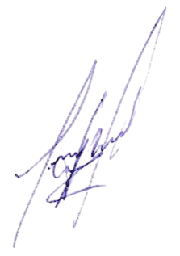 | 24/03/2026
2 | Alberto Rolibert Patiño Reynoso |  | 24/03/2026
3 | Mendez Roca Kevin | 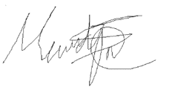 | 24/03/2026
4 | Condor Aliaga Brayan Pedro | 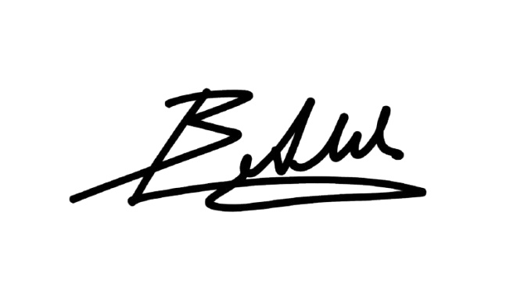 | 24/03/2026
5 | Taquiri Rojas Phol Edwin |  | 24/03/2026

